Formulario que deben completar los Delegados de Rodeos y posteriormente enviar por correo electrónico en un plazo de 3 días a contar del término del Rodeo a cartilladelegado@ferochi.cl (Art. 199), y al Presidente de la Asociación a la que pertenece el Club organizador del Rodeo (Art. 200).

Identificación del Rodeo
Temporada | : |  | 2023 - 2024
Fecha del Rodeo | : |  | 17 y 18 de septiembre de 2023
Delegado oficial |  | : | Ariel Clavel Roa |  |  |  |  |  |  | Teléfono | : | 997643685
Secretario del Jurado |  |  |  | : | Orlando Ulloa J |  |  |  |  | Nº de socio | : | 33014-0
Club y/o Asociación organizador(a) del Rodeo |  |  |  |  |  |  |  | : | Club de Rodeo de Cochrane – Asociación Aysén
Tipo de Rodeo |  |  |  |  |  | : | Libre
Público en la serie de campeones |  |  |  |  |  | : | 250 personas aprox.

Certificación del Club organizador del Rodeo: marque con una “X” donde corresponda.
X | Rodeo realizado en la medialuna de la comuna del club organizador
 | Más de 200 personas de público presente en la Serie de Campeones
X | Más de 250 personas de público presente en la Serie de Campeones
 | Proyecto de vinculación con la comunidad
Nota: El Club que opte a su Certificación tendrá como requisito realizar su Rodeo en la medialuna de la comuna más 200 personas de público presente en la Serie de Campeones del respectivo Rodeo o a través de un proyecto de vinculación con la comunidad, previa aprobación por el Directorio de la Federación.
Cuando el Rodeo se realice en una medialuna que no es de la comuna, deberá cumplir con 250 personas de público presente en la Serie de Campeones del respectivo Rodeo o a través de un proyecto de vinculación con la comunidad previamente aprobado por el Directorio de la Federación

- Información sobre el ganado utilizado en el Rodeo.

Detalle el número de colleras participantes y del ganado utilizado en las distintas series del Rodeo
Serie | 1er animal |  | 2º animal |  | 3er animal |  | 4º animal
 | Nº colleras | Ganado utilizado | Nº colleras | Ganado utilizado | Nº colleras | Ganado utilizado | Nº colleras | Ganado utilizado
Criaderos | 4 | 4 | 1 | 1
Caballos | 16 | 16 | 4 | 4
Yeguas | 6 | 6 | 4 | 6 (desemp)
1ra Serie Libre | 22 | 22 | 9 | 9
2da Serie Libre | 21 | 21 | 9 | 9
Campeones | 13 | 13 | 10 | 10 | 10 | 9 (1 eliminada) | 8 | 10(desemp)

Informe sobre el número de vueltas en el apiñadero, tipo y calidad del ganado utilizado en cada serie:
Serie | 1er animal |  |  | 2do animal |  |  | 3er animal |  |  | 4to animal
 | Nº vueltas | Tipo | Calidad | Nº vueltas | Tipo | Calidad | Nº vueltas | Tipo | Calidad | Nº vueltas | Tipo | Calidad
Criaderos | 3 | Novillo Angus rojo | Buenos | 2 | Novillo Angus rojo | Buenos
Caballos | 2 | Novillo Angus negro | Buenos | 2 | Novillos Angus negro | Buenos
Yeguas | 2 | Novillos Angus negro | Buenos | 2 | Novillos Angus negro | Buenos
1ra Serie Libre | 2 | Novillos Angus rojo | Buenos | 2 | Novillos rojos y pardos | Buenos
2da Serie Libre | 2 | Novillos rojos y negros | Buenos | 2 | Novillos rojos y negros | Buenos
Campeones | 3 | Novillos Angus negros | Buenos | 3 | Novillos Angus rojo | Buenos | 3 | Novillos Angus negro | Buenos | 3 | Novillos rojos y negros | Buenos
Calidad del ganado (bueno-regular-malo-corrido)

En el caso de existir ganado fuera de peso en cualquier serie, debe indicar la cantidad por Serie y el porcentaje (Art. 242) utilizando el siguiente cuadro.

Serie | Total de animales utilizados | Total, de animales fuera de peso  -300 kg o +500 kg (art. 242) |  | Porcentaje de ganado fuera de peso por Serie
 |  | Ganado bajo peso | Ganado sobre peso
Criadores | 5 | 5 | 0 | 100%
Caballos | 20 | 20 | 0 | 100%
Yeguas | 12 | 12 | 0 | 100%
1ra Serie Libre | 31 | 31 | 0 | 100%
2da Serie Libre | 30 | 30 | 0 | 100%
Campeones | 42 | 0 | 0 | 0%
Total | 140 | 98 | 0 | 70%

Recuerde que cualquier falta al art- 242 será sancionada por el Tribunal de Honor de la Federación del Rodeo Chileno y se agravara de acuerdo a la siguiente escala.

Agravantes (aumentan en un grado la pena)
Ganado fuera de peso en la Serie de Campeones.
Ganado fuera de peso en Rodeos de Primera Categoría.
Series adicionales sin contar con ganado suficiente o fuera de peso, en cualquier categoría de Rodeo.

- Informe sobre el desempeño del Jurado. En caso de existir más de 1 jurado, complete un informe por cada uno (imprima una hoja por cada jurado):
Nombre del Jurado: Cristian Robles Galaz
Califique de 1 a 7, la puntualidad en los horarios del jurado: 7

Califique de 1 a 7, la presentación personal del jurado: 7

Califique de 1 a 7, el manejo del soporte tecnológico (uso del computador en la jura): 7

Jura del Movimiento a la Rienda: No Hubo

Observaciones generales sobre el Jurado: Jurado parejo y positivo. Siempre atento a recibir los comentarios de parte de este Delegado. Se preocupó de ir a mirar el ganado a los corrales antes de las series para poder calcular su peso mejor.

¿Considera que el desempeño del Jurado favoreció o perjudicó a alguna(s) collera(s) en particular?
No considero que haya favorecido o perjudicado a alguna collera del rodeo.

Informe de situaciones a revisar:

Serie | Animal | Collera (Nº y Jinetes) | Observación
Caballos | 1º | 12.- Lema - Manríquez | En ultima atajada paga 3 ptos buenos / eran 4 ptos buenos
1ra Serie Libre | 1º | 6 .- Jara - Guzmán | En ultima atajada paga 3 ptos buenos / era 0, atajada invertida
2da Serie Libre | 1º | 1 .- Martínez - Godoy | En la 2da atajada paga 4 ptos buenos/ era 2 ptos malos, novillo suelto.
2da Serie Libre | 1º | 12.- Jara - Guzmán | En la 1ra atajada paga 4 ptos buenos / era 0, la yegua se enderezó en la zona de postura
Campeones | 1º | 4 .- Sobarzo - Figueroa | En la 2da atajada paga 3 ptos buenos/ era 0, raspada.
Campeones | 1º | 12.- Guzmán - Gómez | En la última atajada paga 3 ptos buenos / era 0, caballo derecho
Campeones | 4º | 6 .- Rodríguez - Rodríguez | En la última atajada, paga 0 pto, accidente en la atajada / era 2 ptos malos, el accidente se produce después del piño.
- Rodeo muy bien organizado, con una tremenda infraestructura la cual adjunto fotografías. Socios preocupados de que todo fluyera bien y atentos a cualquier recomendación que hiciera este delegado. Empezaron el día antes con una cena de celebración de los 50 años del club, con la asistencia de autoridades provinciales (Delegada Presidencial) y autoridades comunales y de otras comunas vecinas. Este rodeo era un compromiso que tenía el club con la municipalidad y con el gobierno regional, los cuales aportaron económicamente para la realización de este.

- El ganado en las series fue ganado de carne, lamentablemente todo bajo peso (aprox. 260 kg promedio). El ganado de la final cumplió con el reglamento, también ganado de carne (aprox. 310 kg promedio). El ganado de las series lo revisé el día anterior y le hice ver al presidente y a los socios al castigo que se exponían, a lo cual me respondieron que 50 años no se cumplen todos los días y estaban comprometidos con las autoridades. La zona no tiene ganado y este que se ocupó viene desde Murta, distante a 150 kms. (art. 242).

- No se realizó la serie de Potros por no contar con las colleras suficientes (2). (art. 342)

- En la serie de criadores, se premió 1 collera por realizar la serie con 4 colleras. (art. 342).

- No se autorizó a hacer una tercera serie libre, por el problema de peso que tenían con el ganado. (art. 259)

- Cumplieron con tener el veterinario todo el fin de semana. (art. 226 bis)

- No hubo interesados en mover a la rienda.

- Informe de disciplina

En el caso de existir faltas reglamentarias y faltas disciplinarias describa cada situación detallando nombre del infractor, rut y número de socio, falta cometida y artículo. Idealmente adjuntar evidencias (foto, videos, audios, testigos, etc.)

Detalle de los hechos:

- En la serie de Campeones, collera nº 3, 2do animal, en la última atajada, luego de realizada esta, el jinete Sebastián Godoy, nº de socio 37254-4, le pega un Sofrenazo a su cabalgadura en forma evidente y exagerada, por lo cual procedí a eliminarlo del rodeo. El jinete fue avisado y reconoció su error. Reglamento de Corridas de Vaca, art. 7, Consideraciones Generales, titulo “Castigo al Caballo(2017)”, letra “C”.
- Informe sobre el estado del recinto deportivo (describa el estado de cada uno de los aspectos señalados)

Piso: Bueno y parejo.
Riego de la cancha: No fue necesario x las lluvias que cayeron los días anteriores.
Líneas de sentencia: Reglamentarias.
Banderas de salida: Reglamentarias.
Apiñadero: De buen tamaño y piso parejo.
Iluminación de la cancha: Tiene, pero no fue necesaria.
Atajadas: De buen material, pero muy bajas. No cumplen con los 30 cms sobre el nivel de la pista.
Toril: Muy bueno, pero con capacidad para 12 novillos. Estructura metálica con madera.
Corrales: 8 Corrales excelentes, grandes y de piso parejo. Estructura metálica con madera.
Picadero: Bueno, parejo y delimitado
Caseta del Jurado: Buena, reglamentaria.
Caseta de filmación: No tiene una caseta propiamente tal, pero tienen una tarima bajo la caseta del jurado donde se ubica el camarógrafo.
Casinos: 1 casino muy bien construido y atendido por las damas del club.
Baños: Baños en el casino y bajo la medialuna. También uno en la caseta de inscripciones. Con agua y limpios.
Duchas para petiseros:
Graderías: Metálicas con madera. Muy buenas en 2 tercios de la medialuna.
Accesos para discapacitados: Tiene 1 acceso para discapacitados.
Stands de artesanos: Posee una feria costumbrista que funciona habitualmente.
Mencione otros aspectos de la infraestructura deportiva que influya en el bienestar y seguridad de los corredores:
Tiene techada toda la tribuna de la medialuna, además posee una gran cantidad de pesebreras para los competidores.

- Informe de colleras invitadas

Nombres de los jinetes invitados | Club y Asociación de cada jinete

- Informe si hubo reemplazo de jinetes (accidente o fuerza mayor) durante el Rodeo. Detalle los motivos e individualice a los corredores.

- Antes del inicio de la serie de campeones, el jinete Javier Auad, Rut 13.970.130-5, nº de socio 32925-8, perteneciente al club Cochrane, quien tenía clasificadas 2 colleras para la final, con el nº 7 y 13, fue detenido por carabineros por haber participado en una pelea en el Parque Costumbrista. Yo observé esto desde los corrales donde estaba revisando el ganado. Momentos después se me acercó su collera, Tomas Cruces, quien me solicita el cambio de jinete, aludiendo a que su compañero lo habrían atacado la noche anterior y él se habría defendido, golpeando a uno de los individuos que lo habían atacado, estimando carabineros que era motivo para detenerlo. Se autorizó el cambio de jinete por el sr. Claudio Foitzick, Rut 18.103.125-5, perteneciente al Club Villa Ortega, Asociación Aysén.

- Informe de accidentes. Debe informar todos los casos, ya sean leves o graves. Se recuerda que previo al inicio del Rodeo, el delegado debe revisar el protocolo de rescate en presencia del Presidente del Club y del médico o personal de salud del evento.

Nombre del médico o paramédico: Daisy Figueroa Jara - 16.151.676-7 - TENS
Correo y teléfono de contacto: daisyfigueroajara@gmail.com - +56 9 40943133

Detalle de los hechos (indique nombre completo, RUT y número de socio del accidentado):

- En serie Caballos, collera nº 7, en 1er animal, 1ra atajada, el jinete Leodan Ganga, Rut 8.764.515-0, nº de socio 8994k, luego de atajar, cae con su caballo azotándose contra el suelo. Fue atendido por la TENS del rodeo, quien le permitió seguir corriendo. Además, el mismo corredor, fue pateado en su pierna derecha por un novillo en los corrales cuando estaba ayudando a cargar la manga.
- En serie de campeones, collera nº 1, en el 3er animal, 2da atajada, el jinete Claudio Berrocal, Rut 17.547.495-1, nº de socio 39867-5, quien iba al arreo, cuando su compañero iba a atajar, se enreda y cae junto a su cabalgadura, se para y sigue corriendo. El mismo jinete, pero en el 4to animal, dentro del apiñadero, en la esquina de la puerta de salida de este, se enreda y cae junto a su caballo, es revisado por los paramédicos y sigue corriendo.
- En la serie de Campeones, collera nº 6, en 4to animal, ultima atajada, el jinete Ignacio Rodríguez, Rut 20.317.772-0, nº de socio 35836-3, luego de atajar cae junto a su cabalgadura, se para y continúa corriendo.

- Informe del veterinario del Rodeo

DATOS DE CONTACTO VETERINARIO O PERSONAL A CARGO
Nombre | Oscar Figueroa Arend
Rut | 6.608.988 - 6
Correo electrónico | cocranino@yahoo.com
Teléfono | +56 9 33871959
Marque con una X en cada casilla |  |  |  | SI | NO
Indique si el recinto cuenta con sombra para el ganado en los corrales. |  |  |  | X
Indique si el recinto cuenta con sombra para equinos. |  |  |  | X
Indique si el recinto cuenta con agua para el ganado en los corrales. |  |  |  | X
Indique si el recinto cuenta con agua para equinos. |  |  |  | X
Indique si el recinto cuenta con comida para el ganado. |  |  |  | X
Indique si el recinto cuenta con comida para equinos. |  |  |  | X
Observaciones (señale si hubo lesiones tanto en equinos como en bovinos)
No hubo lesiones tanto en equinos como en bovinos.
Adjunto informe veterinario
- Reclamos o sugerencias

Puede adjuntar fotos, videos, documentos, etc.
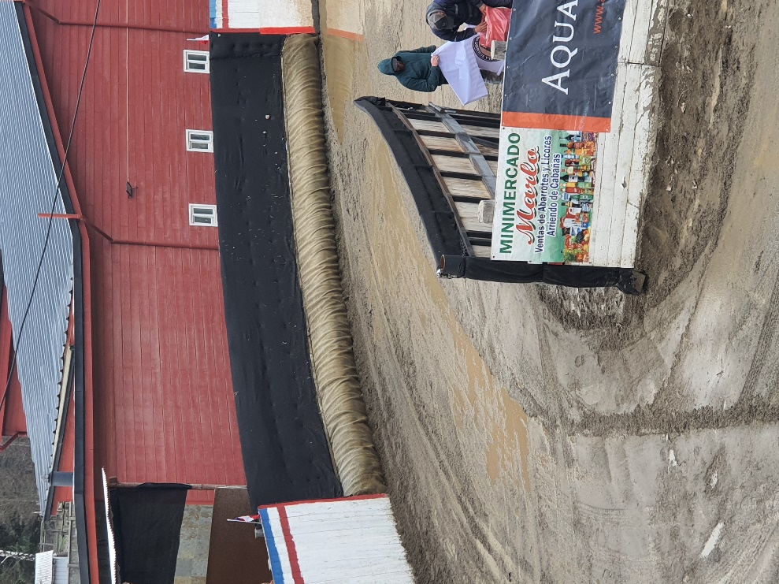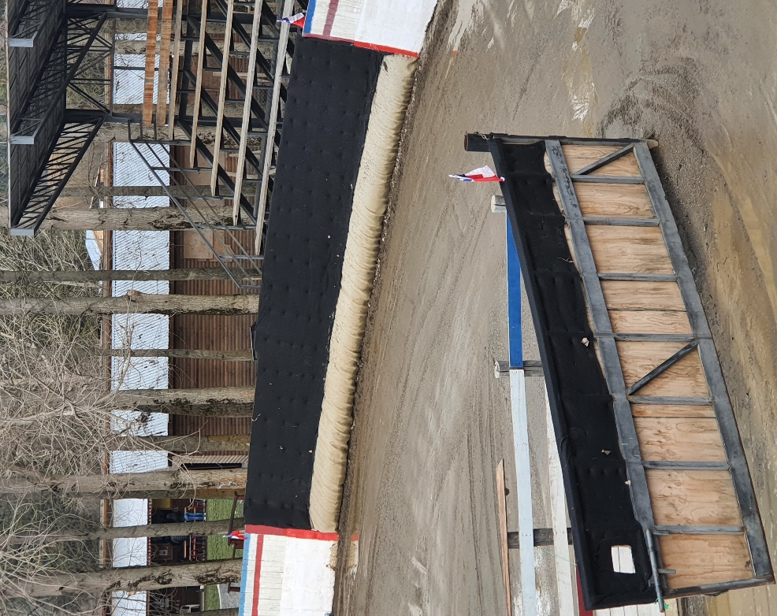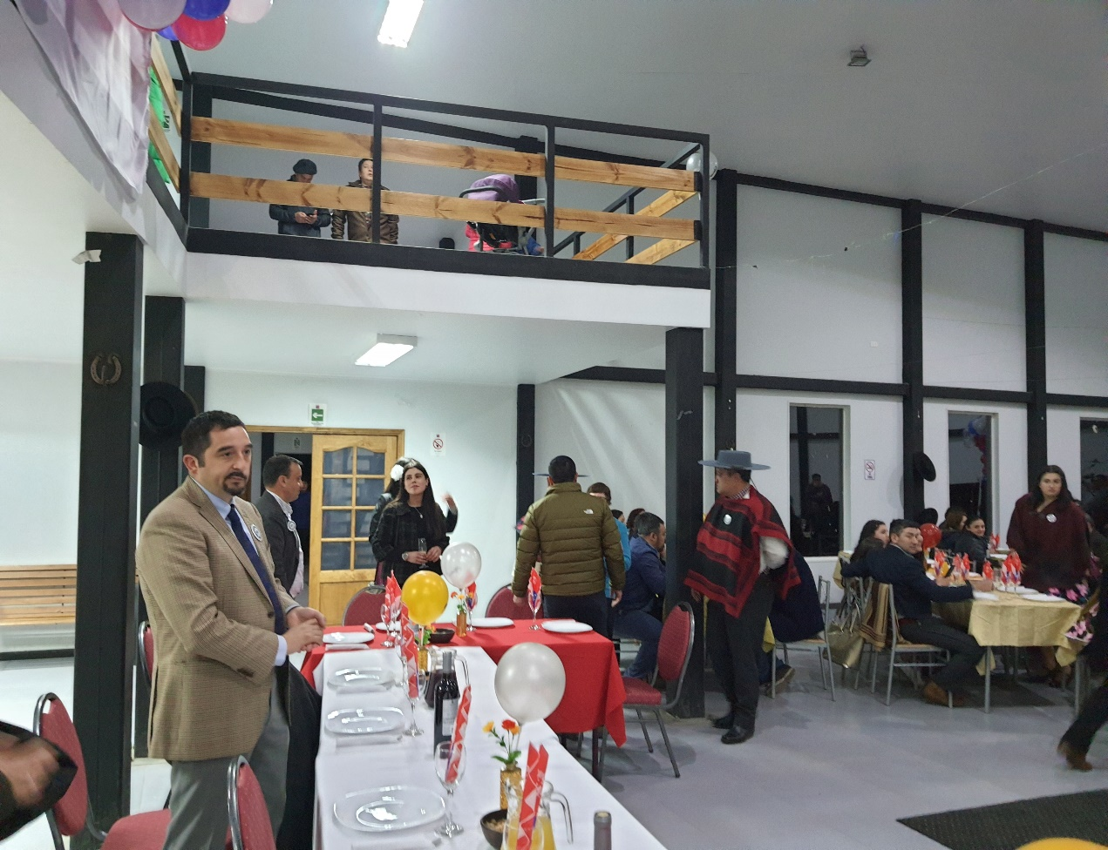

Medialuna Medialuna Casino Club - Cena Aniversario

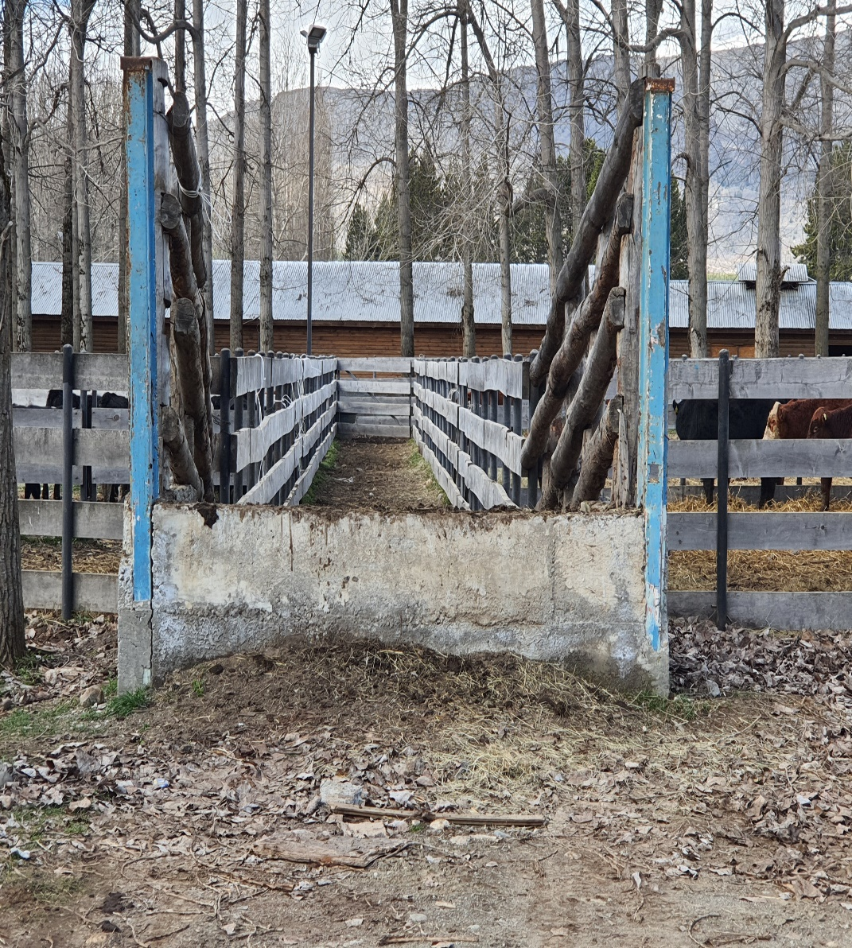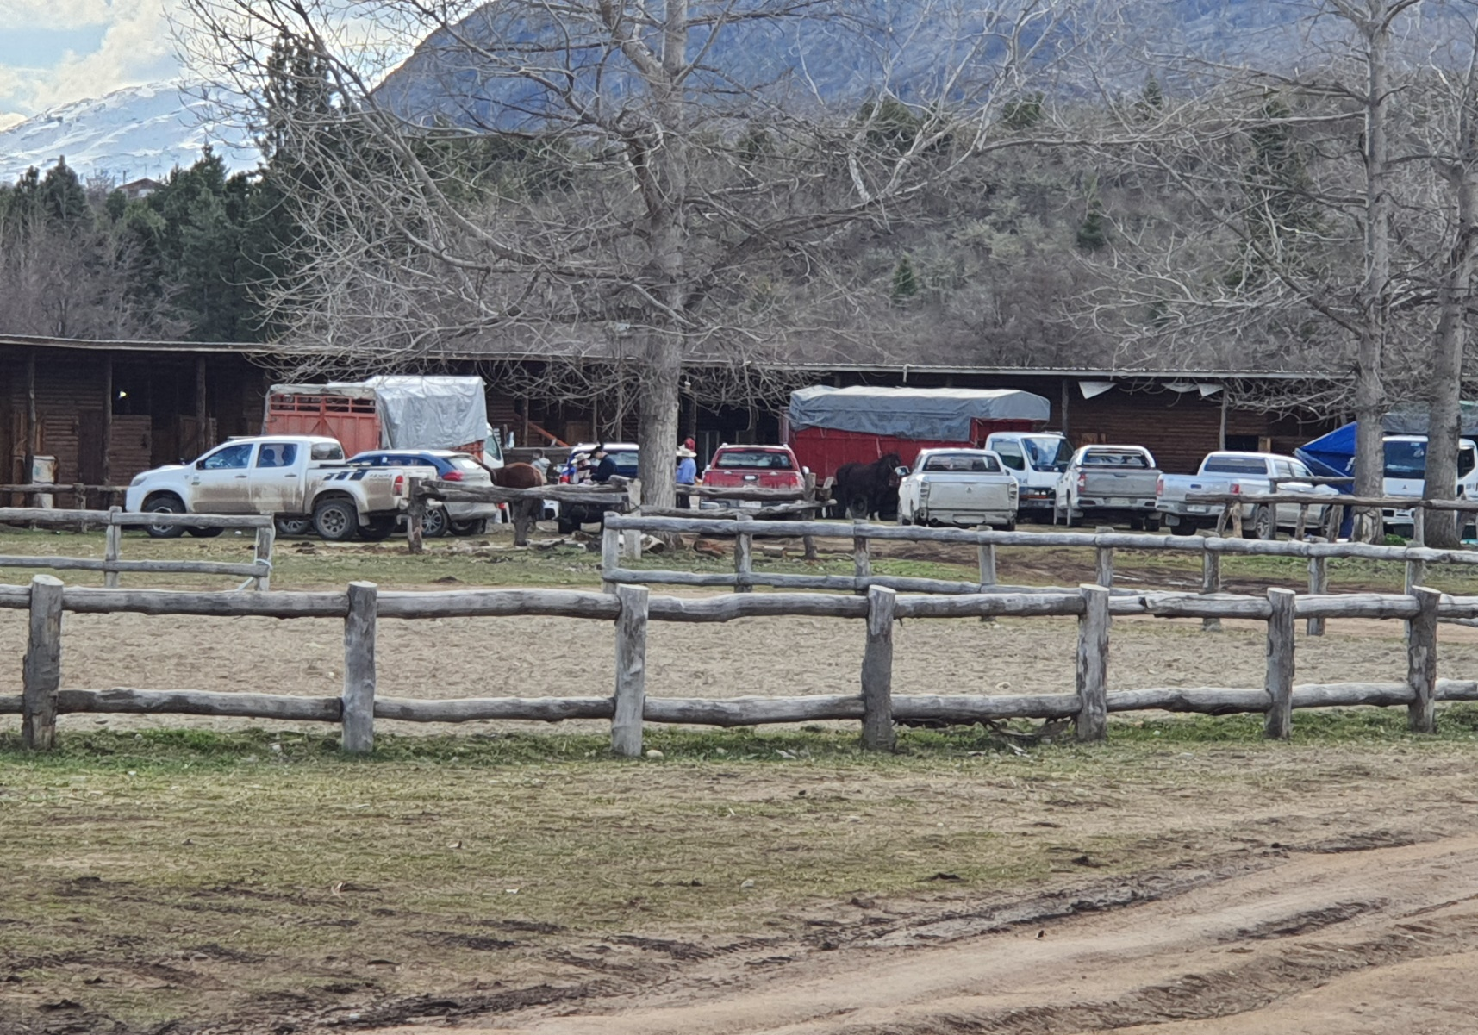
Cargadero y Corrales Picadero y Pesebreras

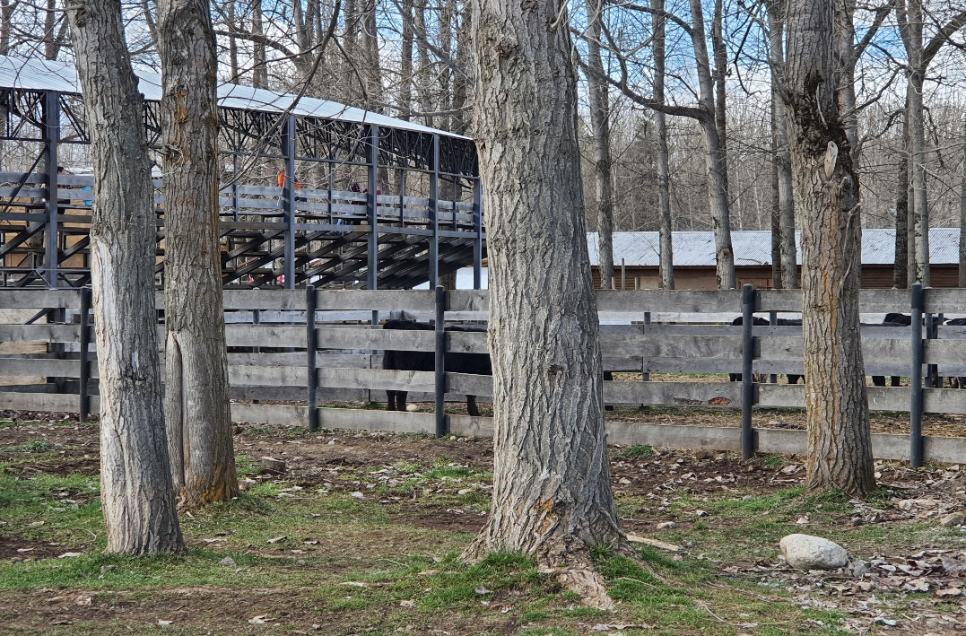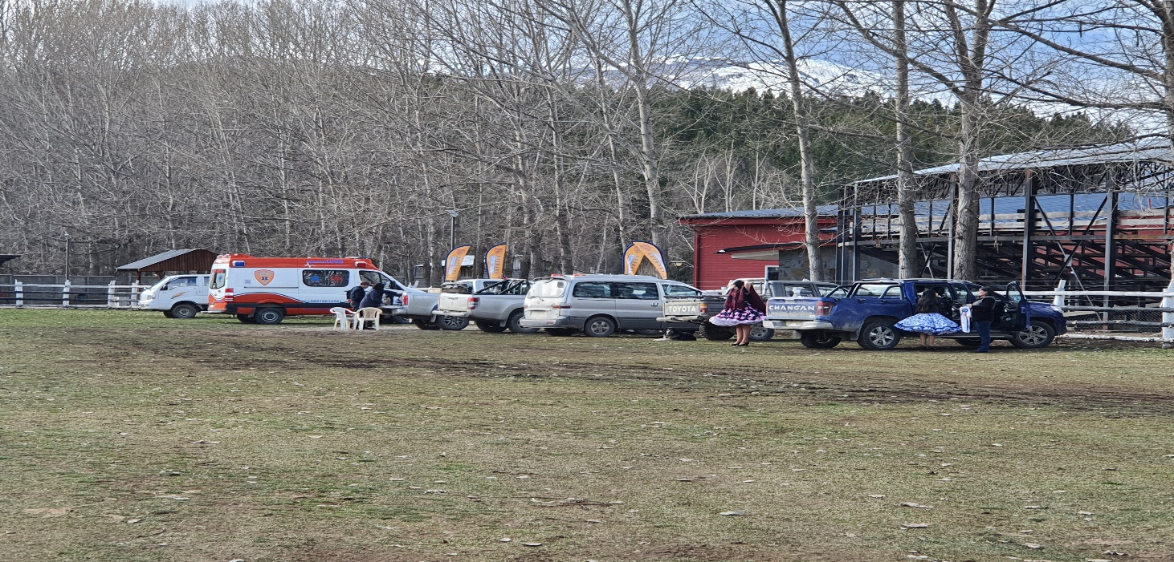
Corrales Recinto- Cancha de Jineteadas
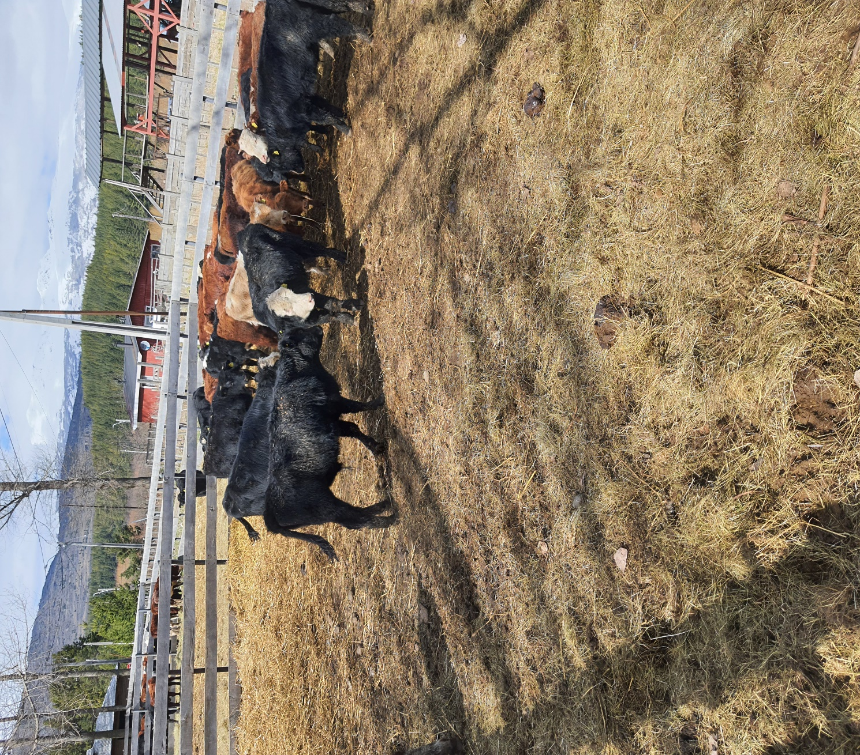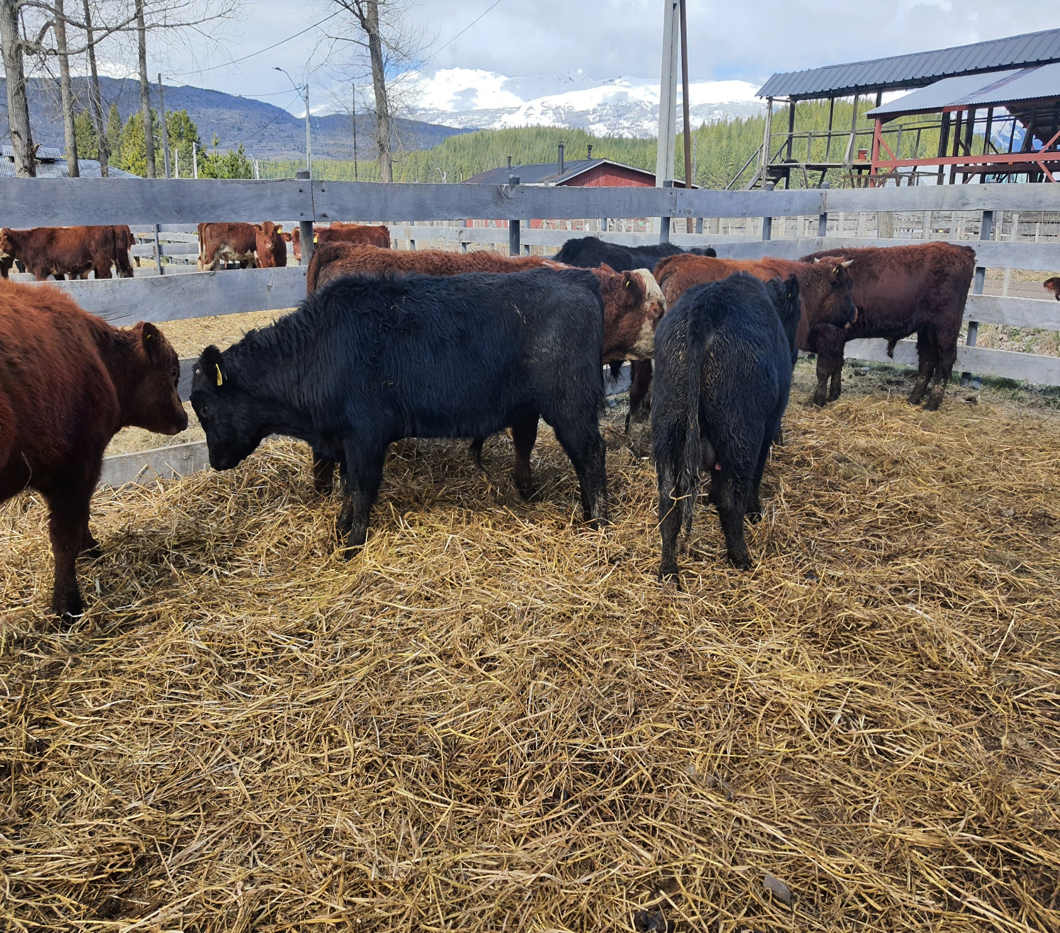
Novillos Series Novillos Serie Campeones

